TESOROS

Traducciones propias de joyas inéditas o difíciles de hallar

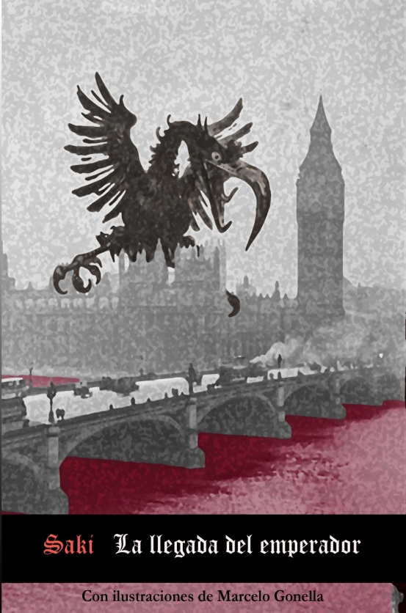

La llegada del emperador (When William came) – Saki

En 1914, Saki se adelanta a la primera gran guerra con una novela ucrónica: tras un fugaz conflicto armado, el imperio alemán ocupa Inglaterra, y todo ocurre durante las vacaciones del protagonista, Yeovil, que advertirá su Londres natal algo cambiada al regresar.

Ilustraciones de Marcelo Gonella.
168p.
ISBN 978-987-42-6674-3
(edición 2018)

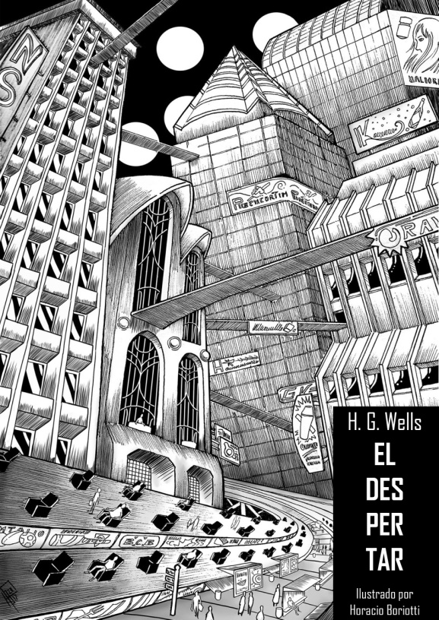

El despertar (The sleeper awakes) – H. G. Wells

En este clásico futurista de H. G. Wells, Graham, un hombre común, entra en un inexplicable trance y, tras dormir durante 200 años, despertará para descubrir que el mundo -literalmente- le pertenece.

Ilustraciones de Horacio Boriotti
ISBN 978-987-42-6675-0
242p
(edición 2018)

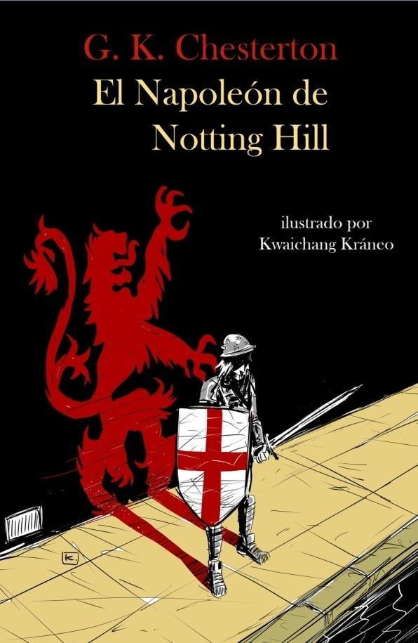

El Napoleón de Notting Hill (The Napoleon of Notting Hill) – G.K. Chesterton

En su primera novela, el enorme G. K. Chesterton nos obsequia una curiosa distopía: corre el año 1984, el mundo es un lugar gris, dominado por la burocracia. En Inglaterra, el rey es ahora una figura elegida por sorteo, nada más que para sostener las apariencias. Pero Auberon Quin, el monarca de turno, generará un auténtico caos en su afán por combatir la apatía de la sociedad.

Ilustraciones de Kwaichang Kráneo.
ISBN 978-987-42-8777-9
180p
(edición 2018)

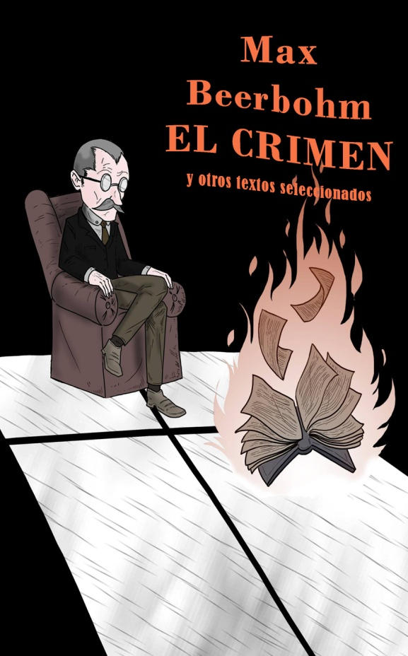

El crimen y otros textos seleccionados – Max Beerbohm

Heredero de Wilde, admirado por Bernard Shaw, Max Beerbohm fue caricaturista, ensayista, cuentista y novelista, y en cada uno de esos rubros imprimió su particular humor. Esta edición compila ensayos breves y cuentos inéditos en español, junto con Enoch Soames, un relato imperdible, seleccionado por Borges y compañía para la célebre Antología de la literatura fantástica. Incluye además ilustraciones del autor.

ISBN 978-987-42-8778-6
140p
(edición 2018)

El monstruo (The monster) – Stephen Crane

Una inesperada tragedia sacude al pequeño pueblo de Whilomville: la casa de uno de los médicos locales, el doctor Trescott, arde en llamas. La valentía de Johnson, su cochero negro, permite salvar la vida de su pequeño hijo. Pero las consecuencias serán terribles. La última novela de Stephen Crane remite a las desventuras de Frankenstein: para buena parte del vecindario, el heroico Johnson no es más que un monstruo, y Trescott, su creador.

Ilustraciones de Lisandro Estherren.
ISBN 978-987-42-8779-3
130p
(edición 2018)

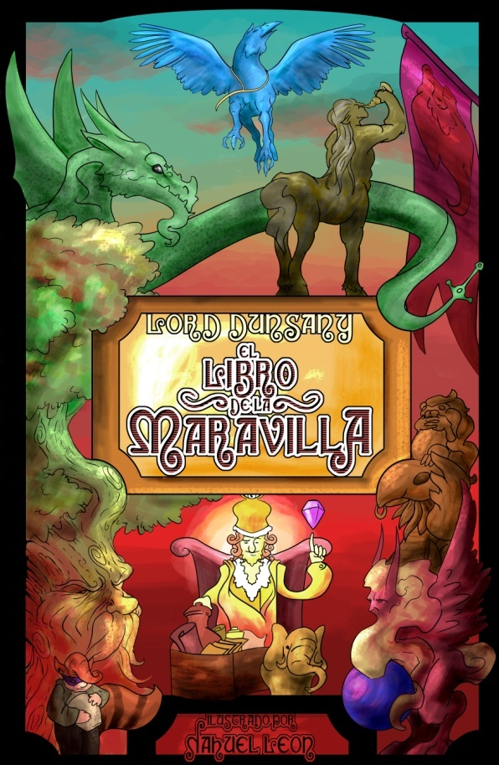

El libro de la Maravilla (The book of wonder) – Lord Dunsany

Lord Dunsany no sólo ostentó uno de los títulos nobiliarios más antiguos del linaje irlandés, también le adjudicaron el rótulo de inspirador de autores como Lovecraft y Tolkien. Este volumen es una muestra notable de su imaginación: personajes fantásticos, aventuras inusuales, climas abrumadores y pinceladas de fino humor pueblan estas páginas.

Ilustraciones de Nahuel Leon.
ISBN 978-987-86-0104-5
132p
(edición 2019)

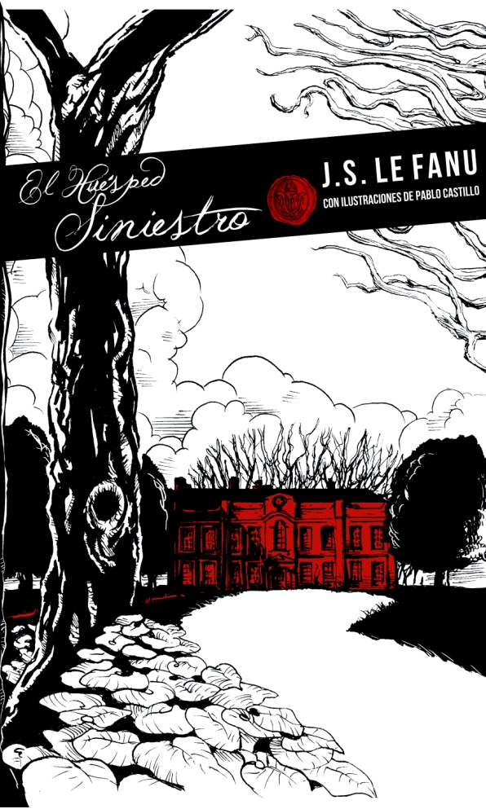

El huésped siniestro (The evil guest) – Sheridan Le Fanu

Virtualmente inhallable en español, esta novela tiene todo cuanto la firma de Le Fanu promete: un clima de tensión asfixiante, momentos macabros y un coqueteo con lo sobrenatural. Un aristócrata en ruinas recibe la inesperada visita de un acaudalado pariente. Pero un antiguo rencor volverá a arder entre ambos.

Ilustraciones de Pablo Castillo.
ISBN 978-987-86-1096-2
130p
(edición 2019)

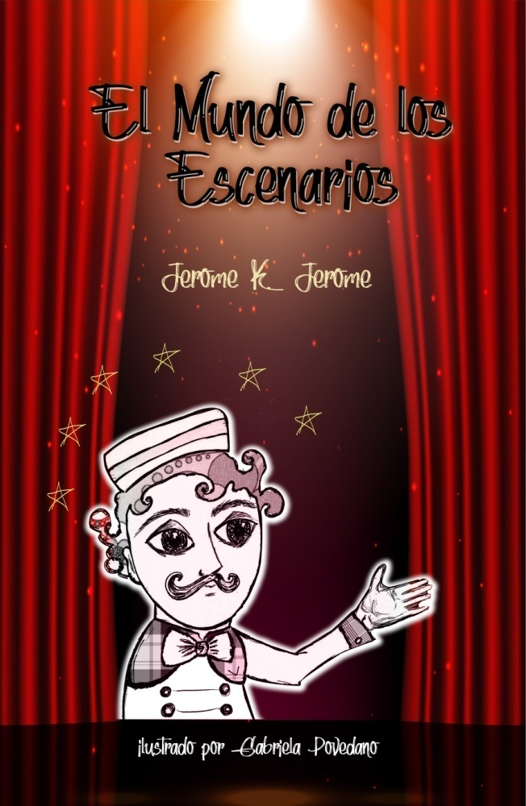

El mundo de los escenarios (Stage-land) – Jerome K. Jerome

Antes de consagrarse como autor de Tres hombres en un barco, Jerome K. Jerome se ganó la vida con distintas ocupaciones... entre ellas, la de actor. De su paso por las tablas surge esta hilarante galería de personajes estereotípicos del teatro inglés de antaño.

Ilustraciones de Gabriela Povedano.
ISBN 978-987-86-1085-6
108p
(edición 2019)

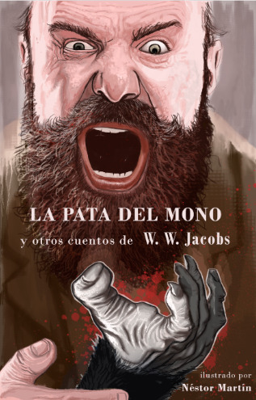

La pata del mono y otros cuentos – W. W. Jacobs

Poco hay en nuestro idioma de W. W. Jacobs, pese al gran éxito del que gozó en vida con sus volúmenes de cuentos. Esta selección de relatos combina terror, suspenso, humor y algunos momentos sentimentales. Una buena ocasión para descubrir a un escritor admirado, entre otros, por nuestros conocidos Chesterton y Jerome K. Jerome.

Ilustraciones de Néstor Martín.
ISBN 978-987-86-4031-0
156p
(edición 2020)

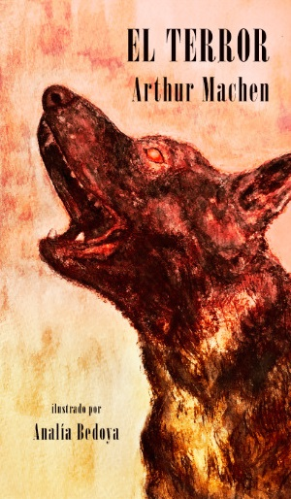

El terror (The terror) – Arthur Machen

Arthur Machen tuvo una primera época de fama con el terror gótico hacia fines del siglo XIX. Reinventado años más tarde como periodista, el estallido de la Primera Guerra Mundial le sirvió de inspiración para esta obra cumbre. El terror narra una serie de turbios sucesos fatales que ocurren lejos del frente de batalla y atormentan a pequeños poblados galeses.

Ilustraciones de Analía Bedoya.
ISBN 978-987-86-4029-7
132p
(edición 2020)


El ala este y otros cuentos – Saki

Una exquisita selección de relatos del maestro del cuento corto inglés, que incluye tres piezas previamente inéditas en nuestra lengua. Edición prologada y anotada por Facundo Araujo.

Ilustraciones de Pablo Castillo y Néstor Martín.
ISBN 978-987-47-6063-0
168p
(edición 2021)

OSADÍAS

Un espacio para jóvenes voces contemporáneas

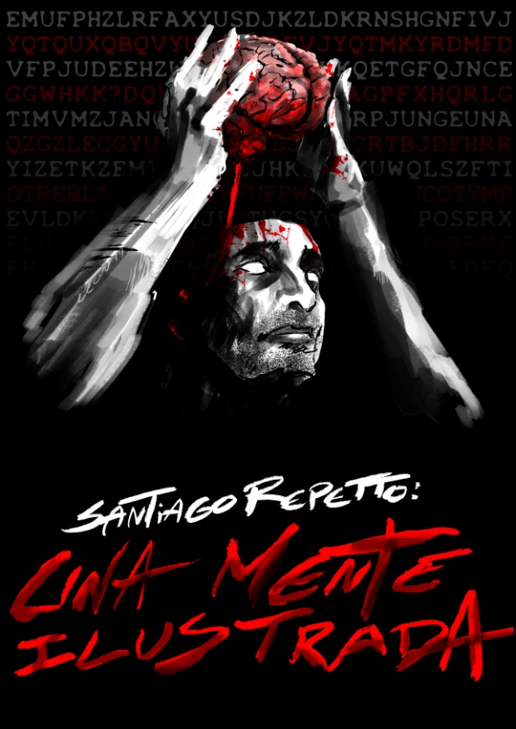

Una mente ilustrada – Santiago Repetto

Santiago Repetto (Zárate, 1977), autor de "Afuera están los zombies pero la casa está embrujada" (2010) y "Hablando con extraños" (2012), nos obsequia ahora "Una mente ilustrada", un volumen de cuentos inéditos y versiones gráficas de otros ya conocidos.

Ilustraciones de Nahuel León y Gustavo Lucero.
ISBN 978-987-86-0319-3
156p
(edición 2019)

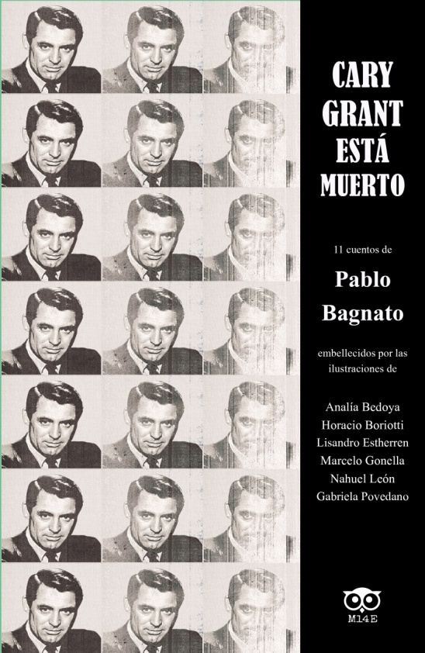

Cary Grant está muerto – Pablo Bagnato

Pablo Bagnato (Rosario, 1980) publicó años atrás algunos cuentos en diversas antologías; en 2012 vio la luz su novela Jazz!. Ahora, en tanto abocado a la traducción y edición de Tesoros, se permitió juntar algunos cuentos más o menos dignos y ofrecerlos en un volumen ilustrado por varios colaboradores del sello.

Ilustraciones de Analía Bedoya, Horacio Boriotti, Lisandro Estherren, Marcelo Gonella, Nahuel León y Gabriela Povedano.
ISBN 978-987-86-1160-0
136p
(edición 2019)

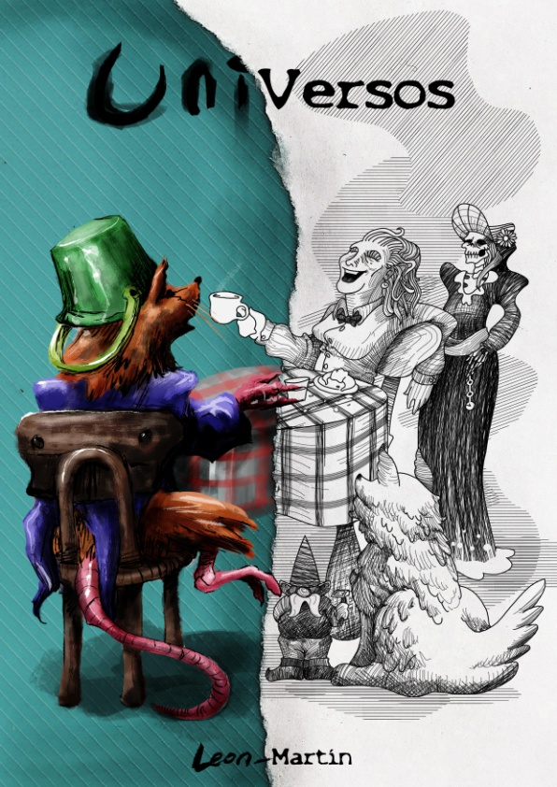

Universos – Diego Martín / Nahuel Leon

En el oeste de Buenos Aires hay dos barrios separados por una avenida: de Castelar e Ituzaingó provienen, respectivamente, Diego Martín (en las palabras) y Nahuel Leon (en las ilustraciones). Juntos conforman una talentosa dupla capaz de plasmar "Universos" enteros en las
páginas de un libro. ¡Salud a nuestra tercera Osadía!

ISBN 978-987-86-4032-7
96p
(edición 2020)

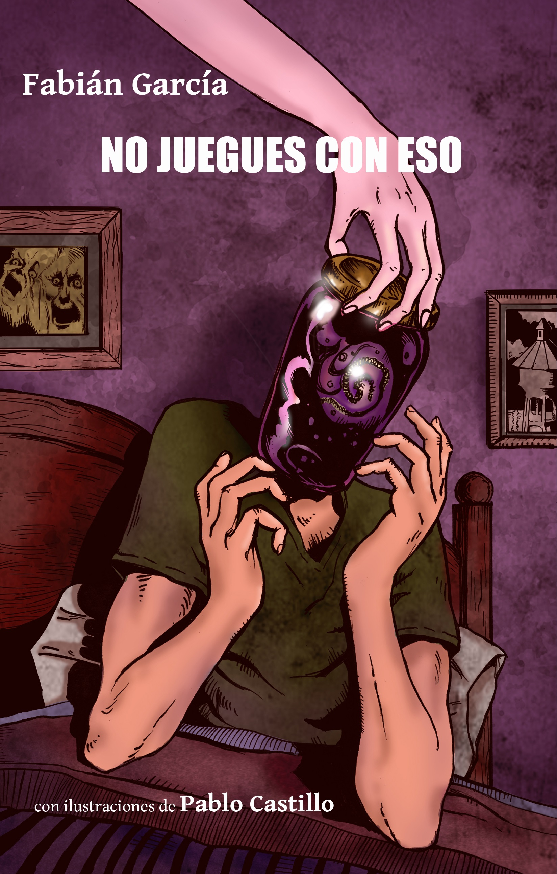

No juegues con eso – Fabián García

Sucesor de “La lengua de los geckos” (2019), este segundo libro de relatos de Fabián García nos permite admirar el talento de un escritor “emparentado con lo más clásico del fantástico rioplatense”, según Pablo Martínez Burkett. Fantasía macabra y humor negro pueblan estas páginas.

Ilustraciones de Pablo Castillo.
ISBN 978-987-47-6064-7
158p
(edición 2021)

EL PALABRERO

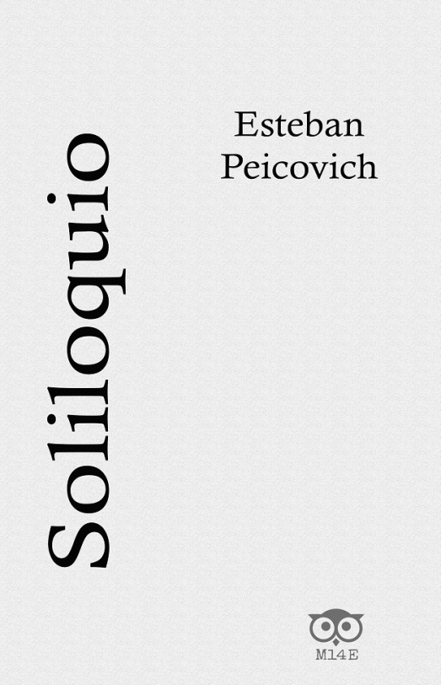

Miércoles14 tuvo el singular orgullo de lanzar "Soliloquio", la última genialidad de Esteban Peicovich. Un libro constituído por "365 fragmentos, a la manera de aforismos, que componen una autobiografía mínima, un ejercicio de intimidad y una filosofía susurrada", como sintetiza José Monteleone en su prólogo.

ISBN 978-987-42-8933-9
160p
(edición 2018)

{ f }

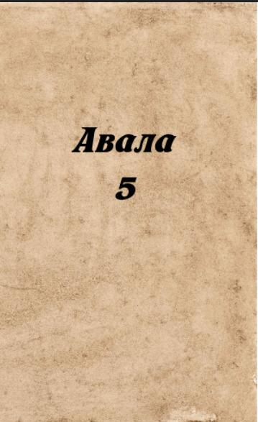

El poeta húngaro Miklós Radnóti tenía 35 años cuando fue reclutado por última vez para trabajos forzados. Para entonces reunía ocho libros de poemas y el mayor galardón literario de su país. Durante meses vivió en un campamento junto a una mina de cobre en Bor, Serbia. En noviembre de 1944 fue ejecutado. Su cadáver fue exhumado de una fosa común e identificado gracias a un cuaderno donde había escrito poemas a lo largo de su cautivero.
Miércoles14 ha elaborado una edición bilingüe que respeta, en su formato de bolsillo y su tapa, las características del cuaderno original.

ISBN 978-987-47606-0-9
92p
(edición 2020)

